管理体系审核记录表
过程与活动、  抽样计划 | 涉及  条款 | 受审核部门：商务部 主管领导：高海霞 陪同人员:郑进贵 | 判定
 |  | 审核员：李京田 审核时间：2021.6.16-17
审核条款：
Q:5.3/6.2/7.1.3/7.1.4/7.1.5/8.1/8.2/8.3/8.5/8.6/8.7
EO:5.3/6.1.2/6.2/8.1/8.2/8.6
组织的岗位、职责权限 | QES5.3 | 管理部职责包括：  1.负责公司的销售服务工作。  2.负责对销售服务的策划、监督检查，对不合格品进行有效控制并制定合理处置方案；  3.负责对本部门环境因素、职业健康安全风险的识别和评价，并确定重要环境因素、职业健康安全风险；  4.组织制定操作规程和工作标准及所需的质量记录，提出评价考核奖惩办法并组织实施；  5.收集、整理和保管本部门的质量记录、对相关的数据收集传递和交流。  包括以上职责在内的具体内容在公司《管理手册》中描述。  管理部职责审核期内无变化。  岗位职责在公司《岗位任职要求》中明确规定，通过文件下发和传达等方式在公司内部贯彻和沟通。  查阅岗位职责文件对各岗位职责作了明确规定,查文件内容包括与岗位活动有关的质量、环境和职业健康安全职责要求。
目标和方案 | QES  6.2 | 执行《管理手册》及《方针目标管理制度》  提供目标考核情况统计：  目标  1、顾客满意度大于90%  2、合同按时履约率100%  3、合格供货商评价率100%  4、火灾及交通意外事故发生率0  提供2020.6-2021.5月考核结果，考核频次每月，目标均完成。考核人：乌日恒  提供环境和职业健康安全目标指标见公司制定的环境/职业健康安全《目标指标和管理方案》中的职责分工。  查管理方案表：  1、办公用硒鼓、墨盒等固废等原材料废弃物等分类收集保管，交由相应部门处置；  2、杜绝火灾发生，制定了管理方案并严格执行，配备必要的防火设施（包括灭火器a、消防栓等）并保证其完好  b. 成立应急响应工作小组（见《应急预案》）  c. 淘汰过期、报废设备,对灭火器更新；每年进行一次消防演习。执行部门：各部门，检查人：乌日恒，责任部门：综合部，执行日期：长期  3、电线老化引发火灾、临时接电触电,管理方案：a、电线检修 b、对职工进行安全教育培训。执行部门：各部门，责任人：乌日恒、执行日期：长期。  上述目标、指标2020年6月-2021年5月月进行考核，考核结果：全部达标，检查人：高鼎。制定的指标和管理方案基本可行。
环境因素、危险源识别 | ES6.1.2 | 编制了《环境因素的识别与评价控制程序》《危险源辩识、风险评价和风险控制策划程序》符合标准要求.  提供的“环境因素识别评价表”“重要环境因素清单”， 评价考虑了三种时态现在、过去、将来、三种状态、异常、正常、紧急考虑了法律法规，并进行了评价，烟气排放的治理、集中餐饮油烟的治理，用打分法考虑了法规符合性、发生频次、影响范围等, 通过定性判断法，共识别出重大环境因素2项：固废排放、火灾，评价符合程序要求及公司的实际情况。  对重要环境因素的控制措施包括制定管理制度、监督检查、应急预案、培训等。提供《重要环境因素识别清单》，其中综合办涉及的重要环境因素：固废排放、意外火灾的发生，评价基本合理。  提供《危险源辨识、风险评价和控制措施确定控制程序》，对影响职业健康安全的危险源，评价其风险程度及级别，不可接受风险评价的标准和更新的时机,并确定更新不可接受风险因素从而进行有效控制等方面的管理要求进行了规定，满足要求。  提供的：“危险源识别与风险评价表”“不可接受风险源清单”， 评价考虑了将来、状态、可能导致的事件，并进行了评价，用打分法考虑了法规符合性、发生频次、影响范围等, 通过是非法，共识别出不可接受风险3项，涉及：火灾和触电、意外伤害。评价符合程序要求及公司的实际情况。对危险源的控制措施包括制定管理制度、监督检查、应急预案、培训等。  执行《危险源识别和评价控制程序》  提供了职业健康安全危险源识别与评价表，涉及本部门的危险源包括：使用电器不当造成触电，搬运货物造成的砸伤，吸烟乱扔烟头导致火灾，上下班途中交通危险，电器短路或使用时间过长散热不良，相关方进厂驾驶员违章驾驶等。  用LEC法对识别的危险源进行评价，本部门不可接受风险火灾、触电，评价基本准确。
合规义务、法律法规及其他要求 | ES6.1.3 | 根据《法律法规和其他要求获取与识别控制程序》要求，对法律法规的更新进行跟踪，并进行补充。识别了法律法规清单。获取渠道，网络和期刊等。  提供《法律法规和其他要求清单》收集的环境和安全法律法规《中华人民共和国安全生产法》、《中华人民共和国节约能源法》《中华人民共和国环境保护法》等,对公司法律法规及要求遵守程度进行评价。  提供了《法律法规和其他要求合规性评价报告》、中华人民共和国水污染防治法（修正）、中华人民共和国大气污染防治法等  危险废物贮存污染控制标准 GB18597-2001/XG1-2013 2013-06-08  污水综合排放标准 GB8978-1996 1998-01-01  地表水环境质量标准 GB 3838-2002 2002-06-01  环境空气质量标准 GB 3095-2012 2016-01-01  声环境质量标准 GB 3096-2008 2008-10-01  大气污染物综合排放标准 GB 16297-1996 1997-01-01  室内空气质量标准 GB/T 18883-2002 2003-03-01  组织于2020.6.20进行合规性的评价。  评价结论：合规。评价人：乌日恒等，批准：郑洲 。明确了法律法规及其他要求对公司环境因素、危险源的应用，明确了相应的适用条款。
基础设施 | Q7.1.3 | 7.1.3基础设施  办公设备:电脑/打印机/传真机/电话等。提供保养计划及记录，满足要求。  环保设施包括：垃圾桶、消防设施；安全设施配置主要有：标识牌、灭火器、消防器材等  销售部定期维护与保养。公司根据质量管理的需要，配备了办公用房及通讯、信息系统等基础设施。公司编制了《基础设施控制程序》 并配备有办公桌椅，水电、空调、会议室、消防设施设备，并有电脑、打印机、电话、传真机、复印机等办公设备；满足办公需要。  抽：《设备维修保养计划》  依照计划进行设备设施的升级、维护、更换、配备，相关设施配备和管理比较完善。提供机械设备清单及维修保养记录。保养人：郭瑞蓉 。
工作环境 | Q7.1.4 | -- 策划并制定了《工作环境和管理要求》，现场观察办公区域环境卫生管理，工作场所布局合理，温湿度适宜，照明良好，满足办公需求。  办公场所有灭火器，放置在规定的地方，办公场所卫生环境干净、光线充足合理。有“办公环境卫生管理制度”、“安全防火规定等规章制度”等规章制度。运行环境满足要求
监视和测量资源 | Q7.1.5 | 无监视测量设备  公司主要是内审\目标\绩效监视测量\平时的工作检查情况测量
组织的知识 | Q7.1.6 | 公司确定运行过程所需的知识，内部来源包括公司运作准则（管理制度、工作记录等）、清洗专业技术应用、清洁项目管理等。外部来源包括外来资料如法律法规、市场信息等。  对知识的保持采取文件资料的保存和信息系统存储方式，在公司内部可通过传递、交流、培训等方式获取。  为获取更多必要的知识采用工作经验总结、专家、顾客意见的采集，技术动态的跟踪，行业领先者的最佳实践调查等。
运行策划和控制 | Q8.1 | 范围：电线电缆、灯具、灯饰及配件、高低压开关柜、仪器仪表、电力设备及配件的销售  1.规定产品目标和要求  1、顾客满意度大于90%  2、采购到货及时率100%  3、合同按时履约率100%  4、合格供货商评价率100%  5、火灾及交通意外事故发生率0  2.提供了《合同评审控制程序》、《作业指导书》、《服务员工礼仪规范》对特定的服务、项目和合同应进行质量策划。公司对厨房设备、酒店用品的销售 实现进行策划，质量目标已达到顾客要求；  执行标准：  GB7000.1-2015：GB7000.201-2008固定式通用灯具  GB/T17743-2017：GB17625.1-2012管形荧光灯用交流电子镇流器  国家质量监督检验检疫总局 2010.2.1  GB/T31840.1-2015额定电压1KV（Um=1.2KV）到35KV（Um=40.5KV）铝合金芯挤包绝缘电力电缆 国家质量监督检验检疫总局 2016.2.1  GB/T3906-2006第6.102 3.6kV-40.5kV交流金属封闭开关设备和控制设备 国家市场监督管理总局 2020.10.01  GB/T7354-2018高电压实验技术 局部放电测量 国家市场监督管理总局 2019.4.01  - 服务流程：  销售流程：签订合同→采购→产品检验→发货→客户签收→满意度回访  4为实现产品质量目标配置了相应人员（如办公行政人员、销售服务人员：服务人员均经过专业培训、销售人员等)，  设备有：:电脑/打印机/传真机/电话等，可满足现经营要求；  5编制了相应的服务作业文件： 《作业指导书》、《服务员工礼仪规范》、《销售规范》等，  6.记录：策划有销售合同、内部审核检查表、首末次会议记录、清洁服务特殊过程确认记录、合同评审记录录等，基本满足产品实现需要。  目前策划基本充分。
合同评审、客户沟通 | Q8.2 | 负责人介绍沟通方式主要是电话、传真、资料传递、公司网站、广告等形式宣传本公司有关产品及公司的有关信誉等。针对合同洽谈、签订、履行过程中的问题，及时电话联系，明确各自的要求，执行合同。目前沟通效果良好。  主要业务以招标文件、订单、合同、电话、邮件、传真等形式确定与产品有关的要求，均已保存或进行相应的记录。对顾客的要求由销售部办公人员直接对顾客要求进行识别、确认，对于存在的问题直接提出和顾客进行交流沟通，在合同签订前在公司微信群内对合同的要求进行评审。  抽查合同1  顾客：东润熙和（北京）商贸有限公司  灯具  合同约定了费用价格、结算方式、乙方责任、日期、地点、结算方式、服务内容等。合同签订为2020.8.1。  合同评审时间：22020.8.1，合同评审内容包括：服务需求、服务人数、服务内容、服务地点、人员配置、服务验收方式、完成时间、付款方式等，参加评审人员：郑洲、郭瑞蓉等。  合同评审结论，可以签订  抽查合同2：  顾客：怀谷建设（福建）有限公司  电力设备的销售 ，  合同约定了费用价格、结算方式、乙方责任、日期、地点、结算方式、服务内容等。合同签订为2020.5.23。  合同评审时间：2020年5月23日，合同评审内容包括：合同评审内容包括：服务需求、服务人数、服务内容、服务地点、人员配置、服务验收方式、完成时间、付款方式等，参加评审人员：郑洲、郭瑞蓉等  合同评审结论，可以签订。  抽查合同3：  顾客：中建三局集团有限公司  高低压开关柜及电缆分支箱的销售 ，  合同约定了费用价格、结算方式、乙方责任、日期、地点、结算方式、服务内容等。合同签订为2020.10..25。  合同评审时间：2020年10月23日，合同评审内容包括：合同评审内容包括：服务需求、服务人数、服务内容、服务地点、人员配置、服务验收方式、完成时间、付款方式等，参加评审人员：郑洲、郭瑞蓉等  合同评审结论，可以签订。  抽查合同4：  顾客：呼和浩特市生态环境局  仪器仪表的销售 ，  合同约定了费用价格、结算方式、乙方责任、日期、地点、结算方式、服务内容等。合同签订为2020.9.2。  合同评审时间：2020年9月2日，合同评审内容包括：合同评审内容包括：服务需求、服务人数、服务内容、服务地点、人员配置、服务验收方式、完成时间、付款方式等，参加评审人员：郑洲、郭瑞蓉等  合同评审结论，可以签订。  合同控制及合同评审的控制基本符合。  管理手册对产品和服务要求的识别和更改进行了策划和规定；经过查阅企业订单文件，并与管理部负责人进行沟通，目前暂无产品和订单变更的情况.  后续经营中，如出现有产品和订单要求的变更，将按照文件规定要求进行控制。基本符合要求。
销售服务的控制 | Q8.5.1 | 1、销售部获取销售信息，与客户洽谈，在签订合同前对客户要求进行评审，确认可以满足行业有关法律、法规要求和公司规定及客户要求时，签订合同，根据销售合同为客户提供服务。  产品销售流程：销售服务实现过程：顾客洽谈-签到合同-采购-检验-发货-客户签收-跟踪服务  确定了销售服务为需确认过程  2、监视测量资源：公司针对产品和服务的特点编制有职能分配与部门职责、《销售管理制度》《销售过程检验规范》等作业规范。  通过日常顾客满意度调查表等形式对销售服务过程进行监测。具体 见8.6条款抽样。  3、接收准则：识别了规范和接收和放行准则：  GB7000.1-2015：GB7000.201-2008固定式通用灯具  GB/T17743-2017：GB17625.1-2012管形荧光灯用交流电子镇流器  国家质量监督检验检疫总局 2010.2.1  GB/T31840.1-2015额定电压1KV（Um=1.2KV）到35KV（Um=40.5KV）铝合金芯挤包绝缘电力电缆 国家质量监督检验检疫总局 2016.2.1  GB/T3906-2006第6.102 3.6kV-40.5kV交流金属封闭开关设备和控制设备 国家市场监督管理总局 2020.10.01  GB/T7354-2018高电压实验技术 局部放电测量 国家市场监督管理总局 2019.4.01  审核获悉，销售部主要依据招标文件和销售合同要求，在合格供方采购客户所需的产品转卖给顾客，相关责任人员负责与供方单位和顾客联络，与供方协调产品采购和客户协调产品的交货事宜，供方直接将产品送到客户所在地，客户进行验货。  抽合同均保存完好，符合要求。  销售人员与客户间建立微信沟通群，有问题再微信中说明/解决。  4、查看产品销售情况：  现场清洁卫生，配备有消防设施  现场有台式电脑、笔记本、传真机等日常办公设备，设备运行良好。  现场有工作人员正利用电话、网络与客户交流，服务规范。  5、销售人员均为培训合格并有多年工作经验的人员，符合要求。  6、识别了需要确认的过程为销售服务，提供《特殊过程确认表》  评估过程：销售服务 评估时间：2020.12.10  评估内容：  1）人员：销售人员尝有多年的专业产品销售经验,并由公司组织进行了培训,通过实际销售业务考查,基本能确保销售服务进行。  2）设备能力：销售服务场所、电脑、打印机等销售服务设施销售服务满足要求。  3）作业指导书：编制了与顾客有关的过程控制程序、供应商及采购控制程序，销售服务管理制度、售后服务制度等文件,经确认有效可行，能确保销售服务进行。  4）工作环境：销售办公工作环境及市场销售环境确保销售服务的有效进行  评估结论：满足要求  - 销售的产品：销售的产品不受政策限制,可自由进行采购和销售  结论:公司能确保销售服务进行  参与评估人：胡旭 等  7、产品需经检验合格后方可交付给客户，产品交付后，严格遵守销售合同中的各项承诺，尽量避免客户的抱怨和投诉。  8、现场观察到办公场所环境良好，文件资料及时进行整理，并存放指定地点，工作人员具有工作状态良好，销售人员和客户沟通用语规范，工作氛围总体良好。  9、自体系建立以来无合同更改情况  销售人员称每次发货前要同客户说明发货产品，发货数量、到货日期，防止货物发送错误。  抽销售发货单：数量、重量、单位等内容清晰，符合要求  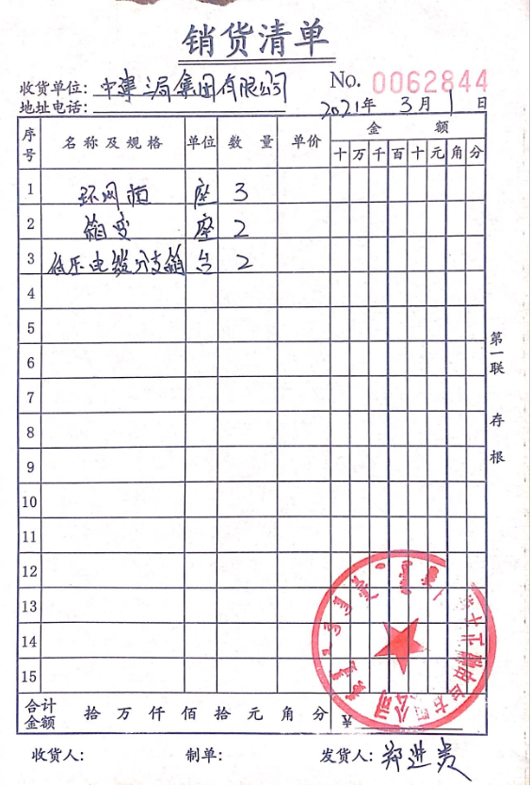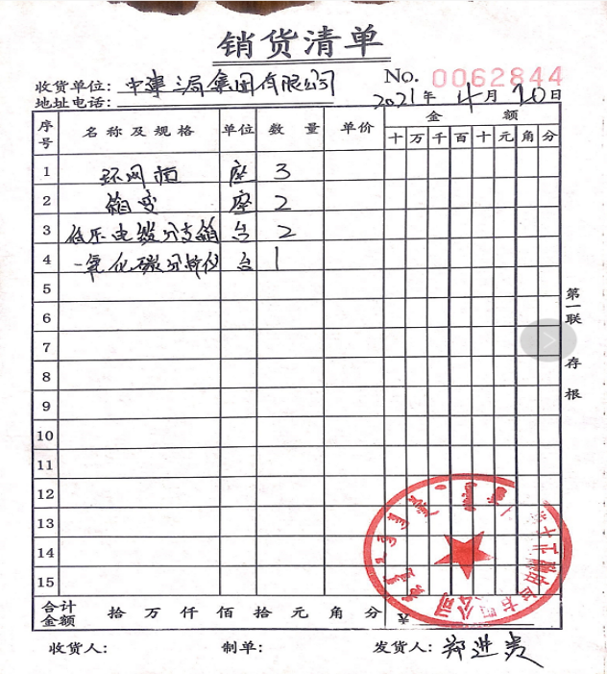  现场巡视办公现场，设备、人员满足销售需要。现场办公环境干净整洁、现场有产品报价、标书等资料，有相关产品资料，人员按要求进行销售服务，符合要求。
标识和可追溯性 | Q8.5.2 | 销售过程控制符合策划要求  1、产品标识：采购的产品以自身的进场日期、产品名称、规格进行标识。  2、状态标识：合格 不合格 待检 。  3、可追溯性：验收记录—销售记录—购货合同  可满足追溯要求
顾客或外部供方财产 | Q8.5.3 | 公司的顾客财产主要是顾客及外部供方的提供的信息，如有问题填写《顾客问题财产记录》，自体系运行以来未发生问题记录。  顾客财产中暂无知识产权
防护 | Q8.5.4 | 搬运方式采用人工搬运，工人搬运时注意向上标志，小心轻放，满足搬运要求。  企业无库房
交付后的活动 | Q8.5.5 | 识别的交付后的活动：本部门与其它部门通过电话、网络或客户来现场等方式向顾客了解满意信息及顾客意见包括抱怨。当有改进的信息时，及时反馈到相关部门。  目前未发生因产品质量问题导致的客户反馈及投诉的情况。
更改的控制 | Q8.5.6 | 组织明确组织应对生产和服务提供的更改进行必要的评审和控制，以确保持续地符合要求，  组织应保留形成文件的信息，包括有关更改评审结果、授权进行更改的人员以及根据评审所采取的必要措施的要求。  经了解，目前组织在生产和服务提供期间的主要变更是：销售计划的变更、顾客订单产品要求及数量变更、交货日期变更、法律法规变更，产品标准变更，外部供方交货不及时或质量问题等情况。  与负责人交流沟通，负责人介绍说，目前，尚无上述情况的变更，无变更情况。
产品和服务的放行 | Q8.6 | 公司通过员工服务质量考核等形式对销售服务过程进行监视和测量。  抽：2020年11月-2021年4月销售部检查记录  检查人：郑洲  检查内容：  1对销售部人员迟到、早退进行检验。  2对销售文件记录和服务水平进行检查  3对销售部的工作环境进行检查  有改进要求、改进结果验证。符合要求。  抽：2020年11月-2021年4月销售服务检查记录  检查时间 ：2020.12.28 检查人员 ：郑洲  检查内容 要求 结果  员工 着装整洁，仪容大方，  精力充沛，言谈、表情、形态得当 合格  办公场所 办公设施设备摆放整齐  地面干净卫生无垃圾、积  水、杂物、办公桌干净整 合格  洁，物品摆放整齐  客户沟通 1, 网站、样本、报价单据、  广告宣传等，遵守国家法律法规  不虚假宣传，承诺合理。  - 网上及电话沟通：回复接听及  时，言语礼貌，态度诚恳，合理承 合格  诺，记录清楚，传递及时。  - 现场接待：态度诚恳热情  记录清楚，传递及时  供货方沟通 沟通及时，要求准确，记录清楚  合同签订及时，整理归档。 合格  文件记录 公司文件：存放的当，便于查找  不得损坏，丢失。  工作记录：填写及时，字迹清楚 合格  内容完整  收发货 收货及时，验收认证仔细，单证齐  全，记录清楚完整。  摆放整齐，标识清楚，合理存放，  先进先出，账目清楚。 合格  发/送货及时，合理选择包装及运输  车辆，服务供方单证备件、配件齐  全，文明装卸主动配合顾客验收  售后及技术服务 服务及时，态度诚恳，记录清楚 合格  其他制度规定 遵守公司其他管理规定制度 合格  结论：检查合格  另抽其他考核记录，均保存完好，符合要求。  顾客满意度调查表具体见9.1.2  产品验收：产品到客户处后，签“验收报告”，  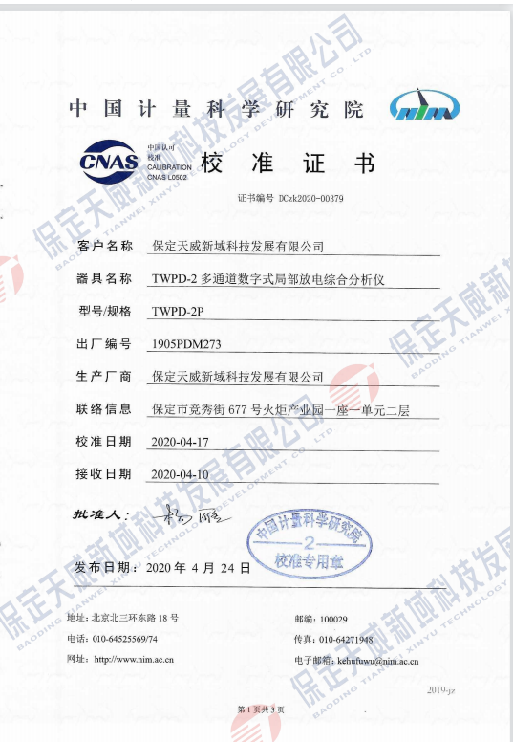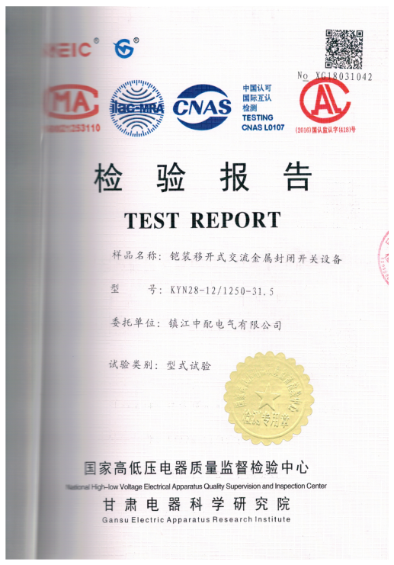  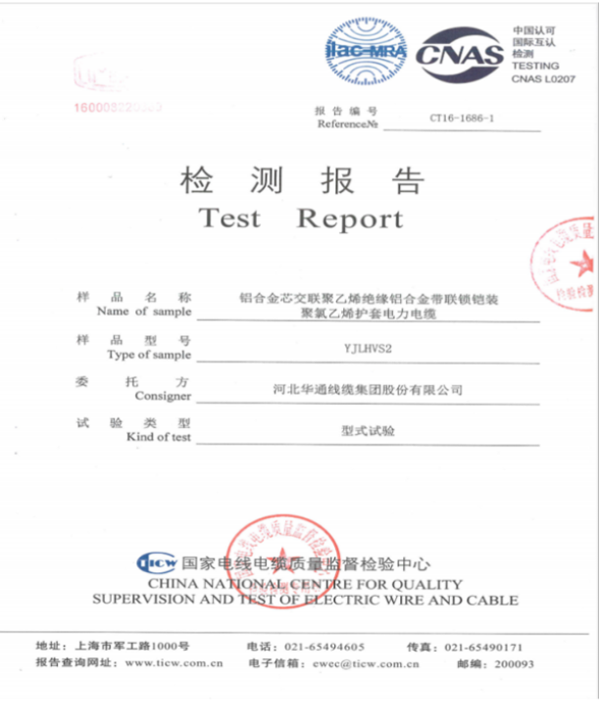  服务的放行受控。符合要求
不合格控制 | Q8.7 | 制定《不合格品控制程序》，规定了不合格品的管理，不合格品分严重不合格品和一般不合格品，发现问题，现场更换，购进产品的销售等发现不合格后，销售部进行评审并作出处置，处置包括退货、换货和让步接收。  提供《不合格品评审表》，无不合格品发生。  自体系运行以来，无退换货发生。
合规性评价 | ES9.1.2Q9.1.2 | 编制《合规性评价控制程序》  提供《合规性评价记录》及《合规性评价报告》2020年12月25日，评价依据：  适用的职业健康安全法律 、适用的环境法律、共同执行法规等。  评价结果：近年来职业健康业和环境业绩监控记录符合要求；近年来没有发生工伤事故和环境污染事故；上级检查未开具重大隐患通知书和重大环境污染通知，符合要求；无重大安全事故投诉、职业病；无重大环境事故投诉。无未出现各种环境污染和安全事故。  评价结论：法律法规和其它要求得到遵守和执行，法律法规适宜。  评价人员：尹建等。经查合规性评价基本符合要求。  提供2020年度客户满意度分析报告：  企业对顾客对产品是否满意的信息进行监视，并编制《顾客满意情况调查表》。对调查表中各项目进行测算，公司对主要客户进行了电话问卷调查，分别对质量、价格、交货期、售后服务等内容进行调查，客户均对相关内容进行了反馈，从统计数据中可以看出，顾客满意度平均分为98%，超过了质量目标要求，目标完成。  全年没有发生客户严重投诉。
运行控制 | E8.1  S8.1 | 本部门执行节能降耗控制程序、固体废弃物控制程序、环境管理控制程序、档案管理制定合同管理制定、印章管理制度、车辆管理规定等。  运行控制情况：办公过程注意节约用电，做到人走灯灭，电脑长时间不用时关机，下班前要关闭电源；办公区域内配置的灭火器,在有效期内。公司不允许销售人员自驾办公。  查运行控制情况：  办公过程使用的电器如：空调、电脑、灯具均符合安全设计要求，使用过程注意安全，预防触电，工作时间平均每天8小时；  办公用品按要求由办公室负责发放，作好记录；  相关方施加影响：公司能够控制或能够施加影响的相关方有周边商户、固体废弃物处理等。提供了“致相关方的公开信”，将公司关于办公用品采购、固体废弃物处理等方面环境控制要求发放到了周边商户，督促影响各相关方按照环境、职业健康安全管理体系要求对环境施加影响，并将其控制过程贯穿整改过程的生命周期  公司办公产生的废硒鼓、废墨盒、色带由供应方公司回收；  查到公司为员工缴纳了养老、工伤、医疗等保险。  提供了缴纳保险的票据及社会保险在职人员信息统计表。  驾驶员要求遵守道路交通安全法，不违章驾车，驾驶证和车辆定期年审，确保行车安全。  环境及职业健康安全运行正常
应急准备和响应 | E8.2  S8.2 | 参加综合部组织的应急预案演练，见综合部EO8.2审核记录
不符合和纠正措施  事件调查、不符合、纠正措施和预防措施 | QES  10.2 | 企业通过过程的监视和测量、绩效考核、内审、管理评审等方式和机制，确保质量管理制度有效执行。  企业经过策划，采用对产品的监视和测量，对不合格品控制等来证实产品的符合性。  企业制定《不符合控制程序》、《事件报告、调查与处理程序》、《改进控制程序》等，通过分析实际存在的或潜在的不符合的原因，制定纠正和预防措施，并验证其效果，以防止不符合的发生／再发生，实现持续改进绩效的目的。  对内审中的不符合，采取了纠正措施，并验证；  为保证公司职业健康安全管理体系的有效运行，通过对安全事件的调查处理，以确保管理体系运行的有效性。  经查在公司正常经营活动中，出现了轻微不符合，部门已经采取纠正和纠正措施，经验证纠正措施有效。  公司研发及销售活动未发生过环境、安全等事故。  查持续改进：  a. 通过管理体系运行，管理方针、目标的实施，内审、管理评审进行持续改进；  b. 通过数据分析、纠正、预防措施实施达到持续改进；  c. 通过顾客满意度调查，改进、提高产品质量，满足顾客需求，达到持续改进的目的。  管理评审提出改进措施正在实施过程中。

说明：不符合标注N

